¡Presentes !

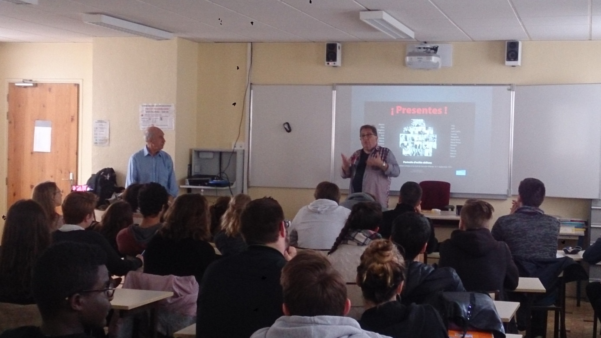

Dans le cadre de la préparation des notions au programme, nous avons eu l’honneur d’accueillir dans notre établissement un photographe français, Jean-François NOEL, qui s’intéresse à la question du devoir de mémoire au Chili ainsi qu’un ex-prisonnier politique chilien, Edicto GARAY, qui nous a livré un témoignage inédit de résistance au camp de concentration de l’île de Dawson.
Cette rencontre a été symboliquement offerte aux élèves de Tle comme clé de réflexion. Elle a eu lieu dans l’enceinte de notre établissement le 13 mai 2016 de 11h30 à 12h25 – présentation du projet - puis de 13h40 à 14h35 - dialogue/débat.

Mme DAHBI, professeur d’espagnol au lycée Notre Dame de Mantes La Jolie

